VS Laussa
Kinder tanzen aus der Reihe
21. März 2007
Beteiligte Lehrer/innen | Gerhard Hornbachner, Sonja Graf, Astrid Vorderwinkler, Gaby Schwaiger
Projektkoordination | Sonja Graf |  |  | kontakt
anzahl der schüler/innen | 70 | Klasse/n | 1. – 4. Klasse | VS Laussa, Kirchenplatz 7, 4461 Laussa  Telefon: 07255/7232  s.graf@eduhi.at

Kinder tanzen aus der Reihe  Unsere Schule hat den heutigen Aktionstag zum Anlass  genommen, mit den Kindern wieder einmal so richtig „abzutanzen“. Dazu arbeitete Sonja Graf mit je zwei Klassen (1. + 2. Klasse/  3. + 4. Klasse) jeweils knapp zwei Einheiten lang zu diesem  Thema … und den meisten hat´s großen Spaß gemacht!  Nicht das Erlernen komplizierter Schritte und Schrittfolgen stand  im Vordergrund, sondern die Freude an der Bewegung zur Musik. Einfachste Tänze (wie zB. den allseits bekannten Siebensprung) und Spiele zur Musik hielten die Kinder über knapp zwei Einheiten in vollem Trab.  So wurden zu einem finnischen Kinderlied „Vogelnester gebaut“, Monster und Gummibärchen zum Leben erweckt, Lieder aus  verschiedenen Ländern getanzt (zB. aus Brasilien, Tschechien,…) und selbst gesungene Lieder und Singspiele mit eigenen Bewegungen begleitet. Sogar „Pferde“ galoppierten samt ihren Kutschern durch unseren Turnsaal.  Eine sehr lebendige Turnstunde!  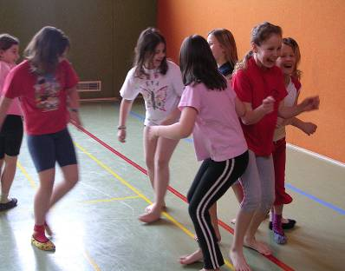  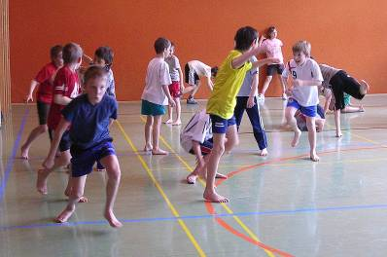  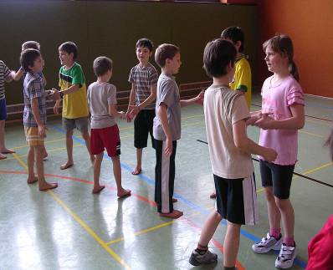  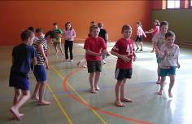 | 